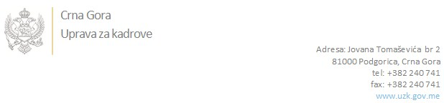

Br: 02/1-112/19-8674/1 04. decembar 2019. godine

U skladu sa članom 47 Zakona o državnim službenicima i namještenicima ("Službeni list CG", br. 2/18 i 34/19), a na osnovu Izvještaja o provjeri znanja, sposobnosti, kompetencija i vještina kandidata br. 02/1-050/19-8413/3 od 04.12.2019. godine, Uprava za kadrove utvrdila je

**LISTU ZA IZBOR KANDIDATA**

Po javnom oglasu br. 02/1-112/19-7296/2, objavljenom 11.11.2019. godine, za potrebe **Suda za prekršaje u Podgorici**, za radno mjesto:

**I Savjetnik/ca,**  - Izvršilaca: 1, na određeno vrijeme radi zamjene privremeno odsutnog državnog službenika za vrijeme odsustva državnog službenika, a najduže dvije godine, - VII1 nivo kvalifikacije obrazovanja, Pravni fakultet:

**NIKAC NIKČEVIĆ - ostvareni broj bodova 18.83**

Odluka o izboru kandidata donosi se u skladu sa članom 48 Zakona o državnim službenicima i namještenicima ("Službeni list CG", br. 2/18 i 34/19), i dostavlja Upravi za kadrove najkasnije u roku od deset dana od dana prijema liste za izbor kandidata.

**DIREKTORICA**

**Svetlana Vuković**

Dostavljeno:

- Sudu za prekršaje u Podgorici

- a/a